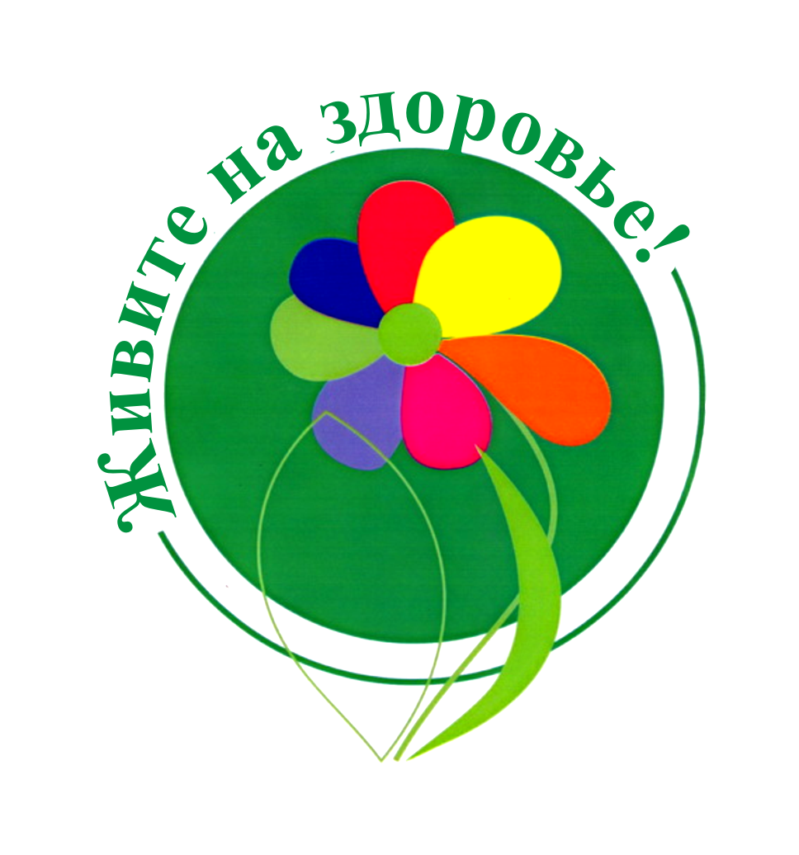

**Издается с 2014 года раз в квартал**

**(в электронном виде)**



**Август 2020 года**

выпуск №3

***В этом выпуске:***

1. ВИЧ, беременность и здоровье женщины стр.1

2. Педикулез у детей. Меры профилактики стр. 3

3. Так ли опасен глютен? стр. 5

4. Вред сидячего образа жизни стр. 7

5. Причины мужских и женских измен стр. 9

**ВИЧ, беременность и здоровье женщины**

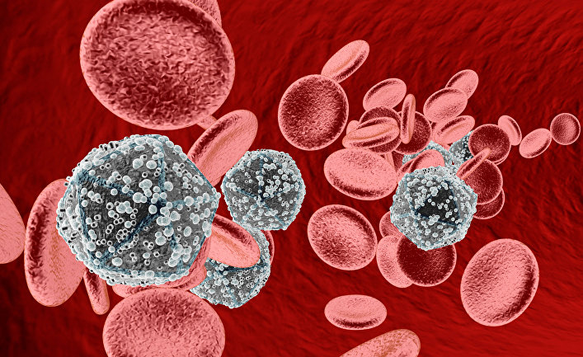***Вирус иммунодефицита человека*** – ***ВИЧ*** – это вирус, который поражает иммунную систему человека и без лечения приводит к терминальной стадии. В настоящее время ВИЧ-инфекция является хроническим заболеванием, в отношении которого существует противовирусное лечение. Оно останавливает развитие заболевания и способствует восстановлению иммунитета. Лечение особенно успешно при выявлении ВИЧ на ранней стадии до появления признаков заболевания.

Существует мнение, что вирусу подвержены только лица, употребляющие инъекционные наркотические вещества, женщины секс-бизнеса и мужчины, имеющие половые отношения с мужчинами. Однако на сегодняшний день чувствовать себя защищенным не может ни один человек. Общие половые партнеры могут быть у людей самого разного образа жизни. Современные женщины все чаще пользуются услугами мастера тату, маникюра, педикюра в т.ч. и в домашних условиях. Все хотят быть красивыми, счастливыми, и здоровыми.

***Особенно важно знать ВИЧ-статус будущим родителям, ведь многие недуги и врожденные заболевания у ребенка можно предупредить!***

***Что происходит при беременности в организме женщины с ВИЧ - позитивным статусом?***

В период беременности материнские антитела проникают через плаценту плоду и могут определяться в крови новорожденного в течение ***15-18 месяцев***, поэтому анализ на наличие антител в крови неинфицированного ребенка тоже бывает положительным в течение этого периода. В связи с этим, сложно установить инфицирован ли новорожденный. Дети длительное время находятся под наблюдением врача. ***В возрасте 18 месяцев назначается исследование крови ребенка на наличие антител к ВИЧ. При отрицательных результатах он считается здоровым.***

На данный момент медицина знает достаточно много о передаче ВИЧ от матери ребенку. ***ВИЧ-инфицированные женщины могут рожать здоровых, не инфицированных детей.***

Поэтому, лучше предотвратить распространение ВИЧ-инфекции, чем бороться с последствиями данного заболевания. А для этого будущим мамам необходимо лишь постараться ***сохранить свое здоровье, соблюдая*** ***несколько простых правил:***

- на этапе планирования беременности добровольно вместе с партнером пройти процедуру тестирования на наличие антител к ВИЧ;

- избегать беспорядочных половых связей;

- хранить верность сексуальному партнеру;

- при всех сексуальных контактах использовать презерватив;

- не употреблять наркотики;

- своевременно обращаться к гинекологам при воспалительных заболеваниях репродуктивной системы и инфекциях, передаваемых половым путем;

- соблюдать личную гигиену (пользоваться индивидуальной зубной щеткой, бритвенными принадлежностями, щипчиками для маникюра и другими средствами гигиены);

- вести здоровый образ жизни.



***Следуя всем этим не замысловатым правилам вы, дорогие женщины, сохраните не только свое здоровье, но и обеспечите здоровое рождение и жизнь своему «маленькому чуду»!!!***

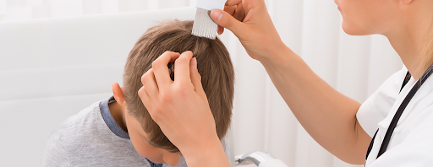**Педикулез у детей. Меры профилактики**

***Что нужно знать о педикулезе?***

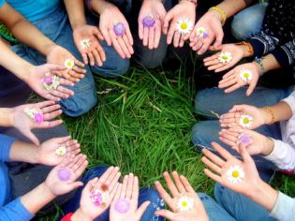Всего существует 532 вида вшей, однако паразитами человека являются только 3 вида – головная, платяная и лобковая. Вши – видоспецифичные паразиты. Человек не может заразиться от животного, а животное не может заразиться от человека. Наиболее распространен педикулез головы. Педикулез не возникает ниоткуда. Вши не летают и не прыгают, заражение происходит при контакте «голова к голове» с человеком, у которого уже есть паразиты. ***Возможна передача педикулеза через полотенце, расческу, заколки, головные уборы, подушки и другие предметы, которые соприкасаются с волосами.***

Педикулез широко распространяется в детских коллективах. Наиболее значимый контингент населения – это организованные дети в возрасте 7-14 лет. В этом периоде дети социально активны, дружат, посещают различные кружки и секции, играют в тесном контакте.

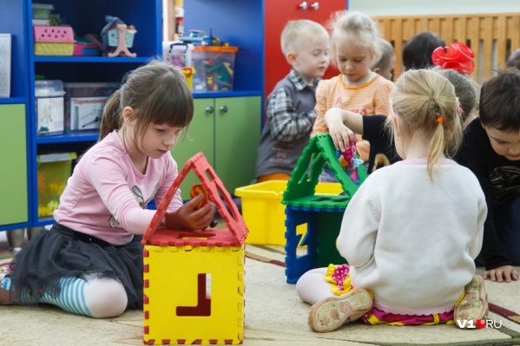Основные симптомы педикулеза: ***зуд на месте укусов паразитов, сыпь, расчесы, присутствие самих паразитов и их яиц (гнид).*** Вши откладывают на волосах яйца, называемые гнидами. Вошь прикрепляет гниду при помощи секрета у самого корня волоса. По мере отрастания волос гниды все дальше отодвигаются от поверхности кожи. По их расположению можно определить длительность болезни.

***Вошь – довольно живучее насекомое. Вши могут находиться в воде до двух суток, вне хозяина (человека) вошь может прожить 55 часов.***

Если вы обнаружили у ребенка вшей, не паникуйте. Этим вы можете напугать ребенка и вызвать у него стресс или чувство вины. Как можно скорее примите меры по уничтожению паразитов. Необходимо помнить, что без лечения педикулез не пройдет. Простое мытье головы не способно уничтожить ни вошь, ни откладываемые ею яйца (гниды).

В идеале, лечить любые болезни должен врач. Но вши у ребенка – это заболевание, с которым далеко не каждый захочет обращаться к врачу. ***Лечить педикулез можно в домашних условиях. Для чего необходимо выполнить следующие действия.***



**1.Купить специальный препарат от педикулеза (педикулоцид) в аптеке.**

**2.Обработать волосы ребенка согласно инструкции.**

**3.Вымыть голову шампунем.**

**4.Механическим путем удалить мертвые вши и гниды руками или с помощью густого гребешка.**

**5. Одеть ребенка в чистую одежду, поменять постельное белье.**

**6.Сообщить о случае заражения медработнику учреждения, которое ребенок посещает. Не отправлять ребенка в организованный коллектив до полного излечения.**

**7.Повторить осмотр ребенка и членов семьи на 7, 14 и 21 день после первичного выявления вшей.**

**Необходимо соблюдать элементарные гигиенические мероприятия**

**своевременная замена постельного белья**

**регулярное расчесывание и стрижка волос**

**мытье тела и головы**

**систематическая очистка расчесок и других предметов индивидуального употребления**

**регулярная уборка в помещениях.**

**Так ли опасен глютен?**

В последнее время в различных источниках информации, рекомендациях специалистов по здоровому питанию все чаще можно встретить предостережения **о вреде потребления глютена.**

|  |  |
| --- | --- |
| Чем заменить клейковину (глютен, панифарин) в выпечке и диете Дюкана? | ***Глютен*** – это клейковина, образующаяся при переработке зерен злаковых растений, особенно пшеницы, ржи, ячменя. В состав клейковины входит большая группа белков, необходимых для нормальной работы организма человека. |

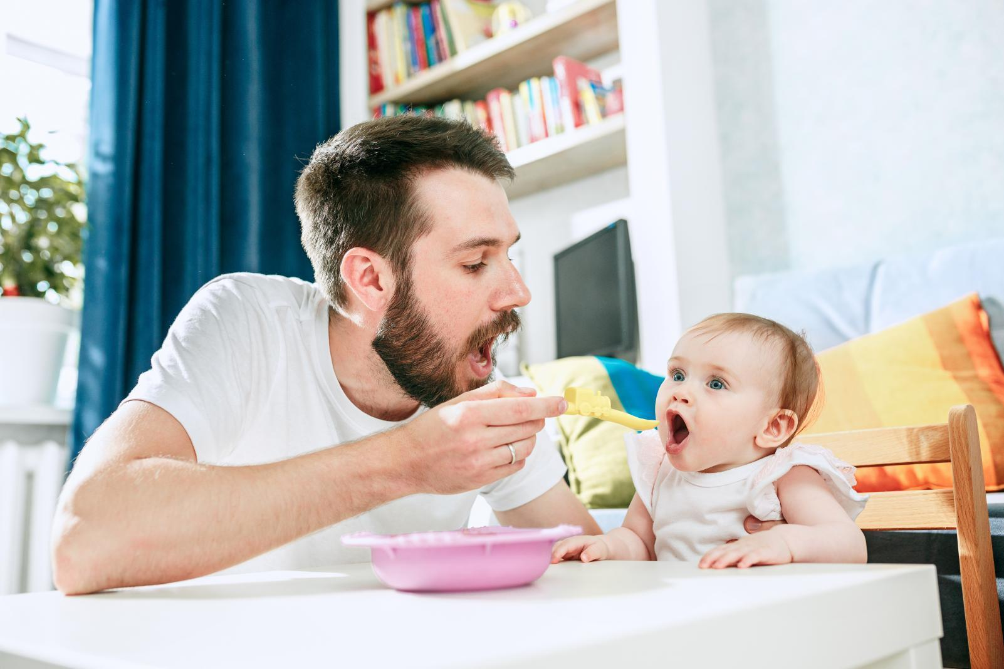Растительный белок участвует в процессе синтеза гормонов, строительства новых клеток и регенерации тканей, укреплении иммунитета. При отсутствии аллергической реакции на данную группу белков никакого вреда человеку глютен не приносит. ***Избегать клейковины имеет смысл для людей с целиакией, аллергией на пшеницу или тем, кто плохо себя чувствует, когда они потребляют глютен.***

Врожденная непереносимость (целиакия) проявляется достаточно рано и диагностируется как правило ***у детей первого года жизни.*** ***Основные симптомы индивидуальной аллергии*** на белок злаковых культур проявляются со стороны органов пищеварения: **дискомфорт, тяжесть, вздутие живота, нарушение пищеварения, хронический запор или диарея.**В дальнейшем к ним могут присоединиться проблемы с иммунитетом, истощение, головные боли, слабость. Учитывая широкую симптоматику, постановка диагноза «непереносимость глютена» во взрослом возрасте крайне затруднена. Кроме того, как правило, подобное состояние часто связано с заболеваниями пищеварительной системы и других хронических заболеваний. ***Диагностировать эти состояния может только лечащий врач.***

 ***Содержится глютен в макаронных изделиях, хлебе и выпечке, кашах и хлопьях, кондитерских изделиях.***

**Также существуют продукты, искусственно обогащенные глютеном, с целью улучшения их вкусовых качеств и придания им красивого внешнего вида.** ***Это колбасные изделия, соусы, консервы и полуфабрикаты, молочные десерты и любые другие продукты питания, где в качестве загустителя используется мука или крахмал.***

Избыточное потребление таких продуктов действительно может негативно сказаться на организме человека: **нарушению работы желудочно- кишечного тракта и повышению уровня глюкозы крови.**

Существует мнение о том, что безглютеновые продукты полезны для организма человека и даже способствуют снижению веса. Однако, зачастую в состав таких продуктов входит большое количество жиров, модифицированный крахмал и пищевые добавки. Такие продукты никакой пользы для организма не принесут.

|  |  |
| --- | --- |
| **К безглютеновым продуктам относятся** | **гречневая, рисовая и пшенная крупы, фрукты и овощи, рыба, птица, яйца, молочные и кисломолочные продукты, орехи, мед, отварной картофель, бобовые, растительное и сливочное масло** |

***Помните о том, что организму необходим как животный, так и растительный белок – поэтому безглютеновая диета не должна быть длительной!*** Недопустим самовольный перевод на безглютеновую диету детей – так их организм будет недополучать необходимых белков и микроэлементов, что может привести к дефициту массы тела и даже к отставанию в развитии.

**Вред сидячего образа жизни**

**Малоподвижный образ жизни**

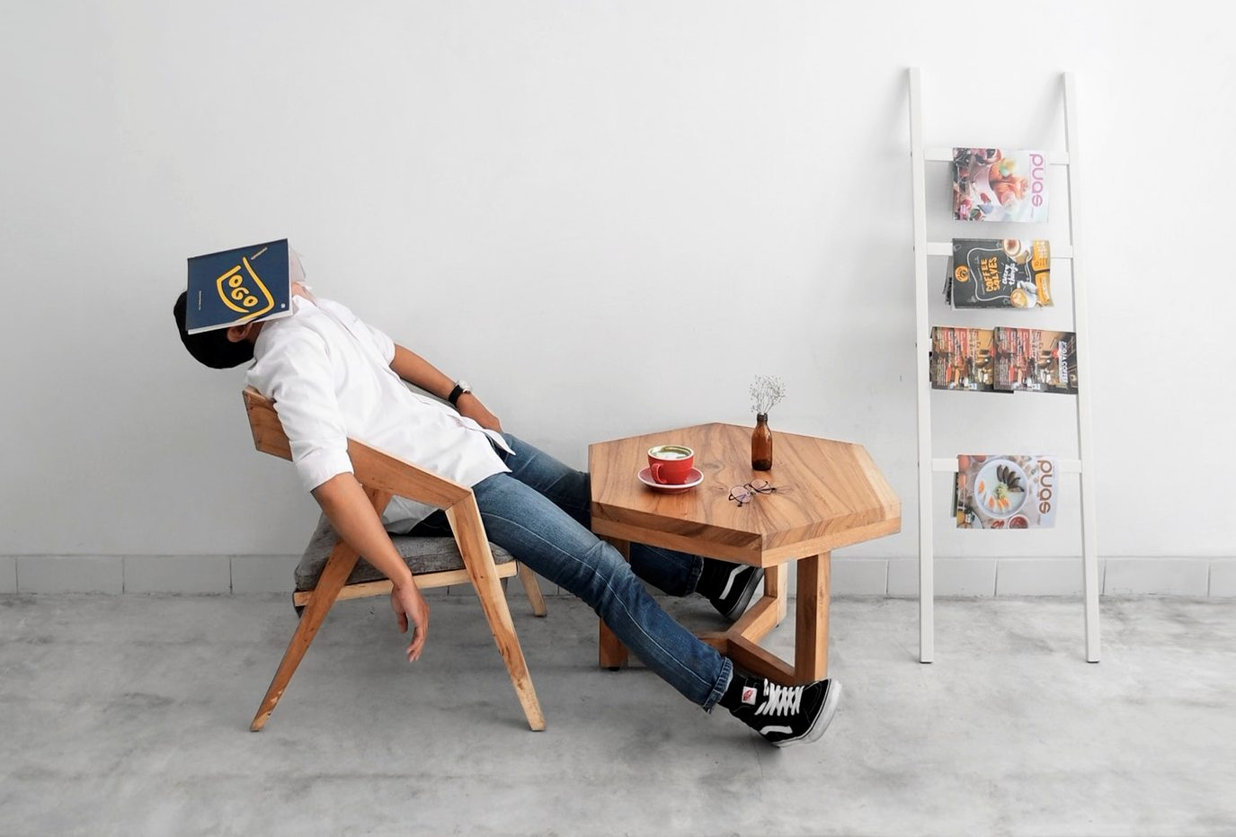- это болезнь, суть которой заключается в сидячем образе жизни, имя ей **- гиподинамия -** нарушение функций организма, вызванное недостатком двигательной активности или ее отсутствием, одна из наиболее острых проблем в современном мире.

**Вред от сидячей работы поможет уменьшить соблюдение несложных правил и рекомендаций:**

* **Сокращение времени в сидячем положении.** Конечно, не каждый сможет себе позволить находиться как можно меньше в положении сидя, ведь для многих это рабочая необходимость. Однако можно сократить время пребывания в таком положении за счет отказа от компьютерных игр, бесполезном и бессмысленном сидении в кресле или на диване, времяпровождении в соцсетях и прочей деятельности, не являющейся обязательной и столь необходимой.
* 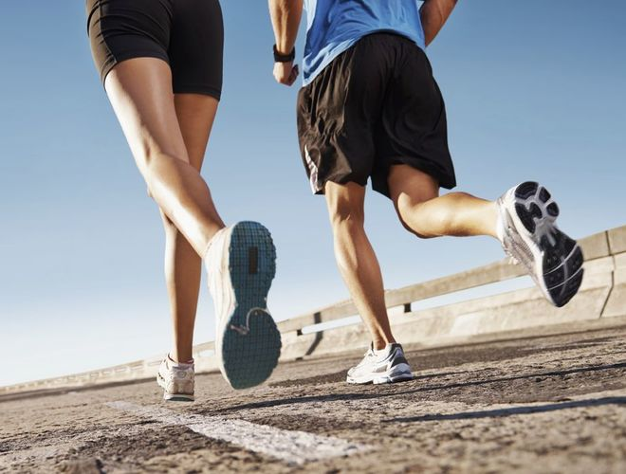**Движение – это жизнь!** Занятия спортом смогут компенсировать низкую физическую активность, причем это не обязательно должны быть профессиональные тренировки. В вашей жизни должно появится больше и чаще двигательной активности: посещение фитнес-клуба, бассейна, регулярная утренняя пробежка на свежем воздухе. Катайтесь на велосипеде, роликах, на ручном самокате, катамаране, лыжах, танцуйте, посещайте кружки.
* 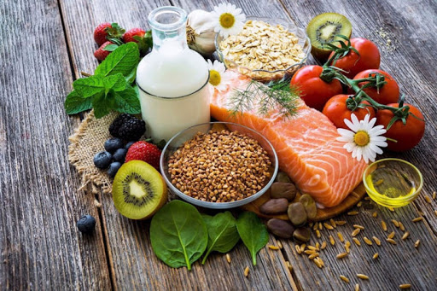**Правильное питание.** Чтобы поддерживать свое тело в отличной физической форме, достаточно отказаться от вредных продуктов, таких как: фастфуд, жирные, копченые, жареные блюда, магазинные полуфабрикаты, чипсы, газировка и пр. **Употребляйте больше свежих овощей, фруктов, белков, жиров и углеводов, продуктов, богатых витаминами, микро- и макроэлементами, и обязательно пейте больше чистой питьевой воды.**
* **Правильное положение тела.** Во время работы за компьютером не забывайте о правильном положении тела (каждые 10-15 минут меняйте его), и небольших перерывах в работе каждые полчаса, следите за осанкой. Делайте перерывы во время работы (чаще вставайте из-за стола, пройдитесь, разминайтесь, делайте наклоны, повороты, потянитесь в конце концов и т.д.). Помните, что игнорирование этого правила чревато негативными последствиями.
* **Полноценный сон** – важный фактор, который влияет на самочувствие и состояние здоровья в целом. А увеличение физической активности в течение дня делает потребность организма в полноценном отдыхе еще больше.
* **Грамотно обустройте свою рабочую зону.** Эргономичная и соответствующая физическим параметрам мебель частично снимает нагрузку с позвоночника (в первую очередь кресло, а также стол соответствующей высоты).

**Практически все люди могут извлечь пользу из систематических занятий спортом, вне зависимости от того, участвуют ли они в интенсивных тренировках или придерживаются умеренной оздоровительной нагрузки.** Регулярная физическая деятельность благотворно влияет на большинство (если не все) систем органов и, следовательно, помогает предотвратить широкий спектр проблем со здоровьем, в том числе:

***- устойчивость к болезням.*** Регулярные занятия способствует увеличению количества эритроцитов и гемоглобина в них, что повышает кислородную емкость крови, а также усиливают сопротивляемость организма к инфекционным и простудным заболеваниям из-за повышения активности лейкоцитов.

***- победа над целлюлитом и общей дряблостью тела.*** Активный образ жизни поможет избавится вам от лишних килограмм, контролировать свой вес, повысить тонус, упругость и эластичность мышц.

***- снижение уровня сахара крови*** - важный плюс физической активности: регулярная нагрузка увеличивает чувствительность тканей к инсулину и его выработку в поджелудочной железе.

*-* ***красивая осанка - признак здоровья!***

**И помните, любая двигательная активность, вне зависимости от степени нагрузок, упражнений и вида - тренирует не только тело, но и наш дух и мозг.**

**Причины мужских и женских измен**

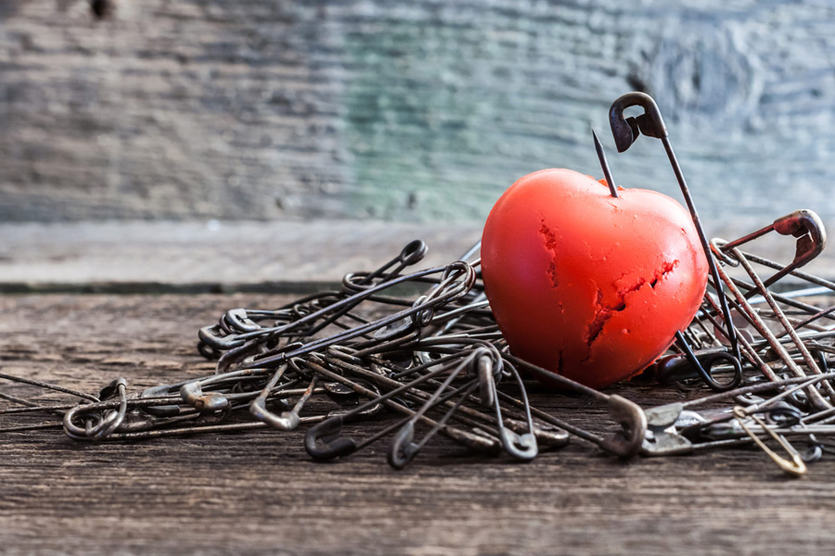Супружеская измена угрожает целостности семьи, затрагивая супружеские чувства, разрушая эмоциональные, бытовые, экономические и даже детско-родительские отношения. Для «пострадавшей стороны» измена супруга является

***сильнейшей психологической травмой!***

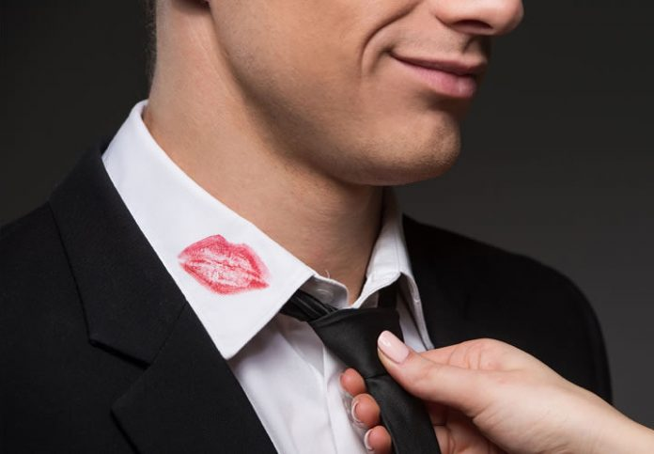**Каковы же причины и мотивы мужских измен?**

Чаще всего – это***обостренная половая потребность***, в большинстве случаев не связываемая с какими-либо эмоциональными и духовными сторонами общения.

Одной из причин также является***временное отсутствие жены*** – например, её отъезд в командировку или в отпуск.

***Воздействие «случайных» обстоятельств***, например, алкогольное опьянение, также может являться причиной измены.

***Любовь к другой женщине*.** Сексуальные отношения в этом случае является как бы само собой разумеющейся деталью человеческих отношений, построенных на любви.

Согласно информации, полученной от женатых мужчин, многие из них и не помышляли об измене, предпочли бы сохранить верность женам, но им не под силу отказаться от «приключения», если «приключение» само идет в руки. Таким образом, причиной может выступать***инициатива и настойчивость другой женщины.***

Также, вступление во внебрачную связь может происходить во время ссор с женой, сгоряча или из желания отомстить и утвердиться в своей свободе и независимости.

Частым мотивом является***желание смены впечатлений, стремление к разнообразию ощущений и чувств.***

Наряду с указанными причинами мужской неверности, большинство неверных мужей считают свой брак вполне удачным.

**Какие же причины чаще всего побуждают женщину переступить запретную черту законного брака?**

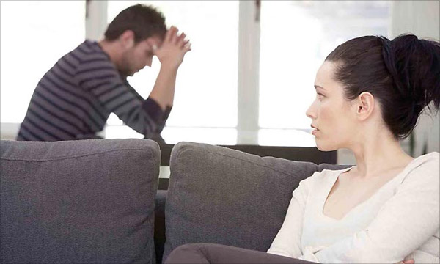В первую очередь, это ***неудовлетворенность в браке, желание почувствовать себя вновь любимой и ощутить свою значимость, повысить самооценку.***

Также причинами женских измен может являться:

***- месть мужу за его измену;***

***- желание продлить ощущение молодости, «зажечь» себя, испытать сильные чувства;***

***- желание почувствовать свою власть над мужчиной и удовлетворить сексуальную потребность, если таковая обострилась;***

***- желание удовлетворить любопытство, поменяв «старого» мужа на «нового», жажда новизны.***

Во взаимоотношениях внебрачных партнеров есть одна очень существенная особенность, отличающая их от отношений супружеских. Если супругов обычно связывают не только эмоциональная зависимость друг от друга, но и общность быта, необходимость воспитывать детей и другие семейные функции и обязанности, то основой внебрачного союза являются преимущественно эмоциональные отношения партнеров. А так как эмоции изменчивы, зачастую зависят от сложившейся ситуации, то и распадаются эти союзы быстрее и чаще.

***Лучшее средство сохранить крепкий брак – истинная любовь, которая предполагает доверие и открытость друг другу!***

***С электронной версией выпуска «Информационного бюллетеня» можно ознакомиться на сайте государственного учреждения «Гомельский областной центр гигиены, эпидемиологии и общественного здоровья» –*** [***http://gmlocge.by***](http://gmlocge.by)

**Издатель:** Отдел общественного здоровья

государственного учреждения «Гомельский областной центр гигиены,

эпидемиологии и общественного здоровья»

**e-mail:** [**health@gmlocge.by**](mailto:health@gmlocge.by)

246050, г. Гомель, ул.Ирининская, д. 23

**Тел./факс: 8(0232) 33 57 29**

Редакционная коллегия: Загорцева Светлана

Кулагина Юлия

Ответственный за выпуск: Загорцева Светлана